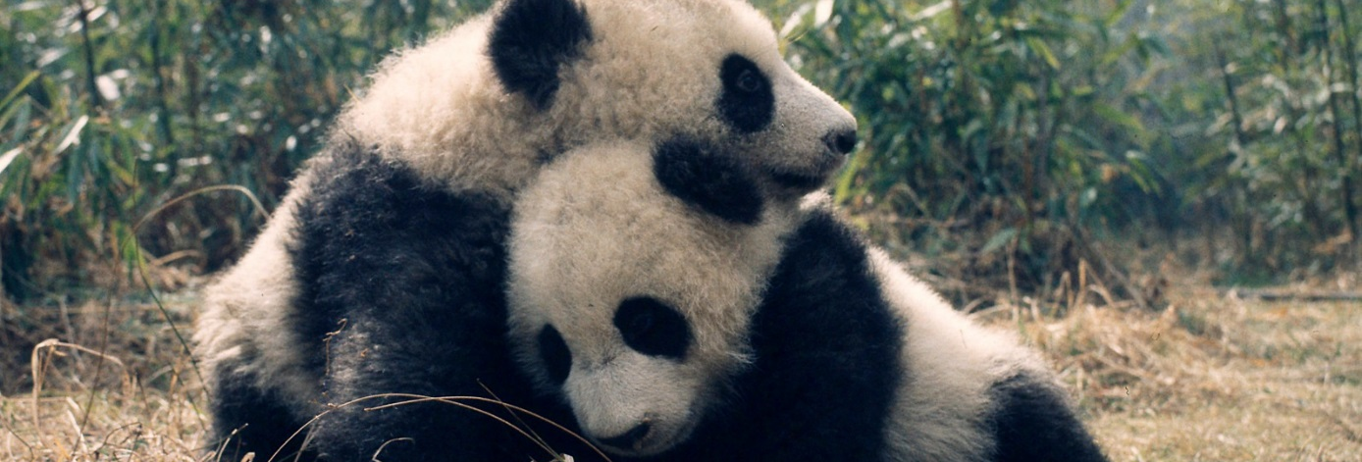
WWF jest jedną z największych na świecie organizacji działających na rzecz ochrony środowiska naturalnego. Działając od ponad 55 lat w ponad 150 krajach, WWF przyczynił się do ochrony wielu ginących gatunków zwierząt oraz cennych przyrodniczo miejsc na świecie. W Polsce od ponad 20 lat działamy na rzecz ochrony rzek, lasów oraz zagrożonych gatunków, m.in. wilków, rysi, niedźwiedzi, a także żyjących w Morzu Bałtyckim fok i morświnów oraz polityki klimatyczno-energetycznej.
Obecnie do naszego zespołu poszukujemy kandydata/tki na stanowisko:
SPECJALISTY/TKI DS. OCHRONY EKOSYSTEMÓW WODNYCH

Do głównych zadań osoby na tym stanowisku należeć będzie:
- Aktywne współtworzenie i realizacja celów strategii WWF Polska w zakresie ochrony ekosystemów wodnych, głównie rzek i ich dolin
- Zaangażowanie w tworzenie i społeczny nadzór wdrażania polityki ochrony ekosystemów wodnych
- Prowadzenie projektów w zakresie ochrony ekosystemów wodnych
- Prowadzenie działań rzeczniczych na rzecz ochrony ekosystemów wodnych
Od kandydatów/tek oczekujemy:
- wykształcenia w dziedzinach obejmujących zagadnienia hydrologii, hydrotechniki, funkcjonowania i ochrony ekosystemów wodnych
- wiedzy eksperckiej i znajomości tematyki ochrony ekosystemów wodnych
- doświadczenia zawodowego w realizacji zadań związanych bezpośrednio lub pośrednio z ochroną ekosystemów wodnych (np. badania rzek, siedlisk i gatunków związanych z rzekami i/lub ich dolinami, zarządzaniem zasobami wodnymi, ochrona przyrody rzek i ich dolin)
- płynnej znajomości języka polskiego i dobrej znajomości języka angielskiego (w mowie i piśmie) oraz zaawansowanej znajomości pakietu MS Office
- umiejętności analitycznych
- zaangażowania, samodzielności, skrupulatności
- komunikatywności, umiejętności pracy pod presją czasu
- prawa jazdy kategorii B
Idealny kandydat/ka na to stanowisko powinien posiadać:
- umiejętności i doświadczenie w zarządzaniu projektami
- umiejętność posługiwania się programami GIS
- doświadczenie w działaniach rzeczniczych lub lobbystycznych
- zdolności negocjacyjne
Oferujemy:
- Pracę w dynamicznym zespole będącym częścią międzynarodowej organizacji.
- Współudział w rozwoju działalności WWF w Polsce.
- Możliwość ciągłego rozwoju i poszerzania wiedzy w ramach realizowanych projektów.
- Zatrudnienie w oparciu o umowę o pracę w organizacji o ugruntowanej pozycji na rynku.

Osoby zainteresowane prosimy o przesłanie aplikacji za pomocą opcji APLIKUJ.

